**PRÁCTICA 20 | RECURSIÓN**

# Introducción

La recursión puede fungir como una mejor opción en lugar de usar sentencias de control repetitivas para el caso de algunos programas. En algunos casos se consigue un código más simple y entendible, pero en otros puede seguir siendo la mejor opción usar una de las sentencias anteriormente mencionadas. Espero en base a esta práctica, mejorar mis habilidades al analizar primeramente un problema recursivo, y posteriormente en su implementación a código.

# Desarrollo

Al comienzo me tenían algo intimidado algunas de las actividades que se solicitaban en la práctica, sobre todo la primera. Comencé haciendo el problema que me preció más sencillo de resolver, el cual fue el del cálculo del máximo común divisor de dos números, que pude resolver rápidamente.

Continúe con el que solicitaba convertir un número a su equivalente en binario (o base 2), donde de igual forma lo pude resolver de una forma rápida.

Hubo un pequeño problema con la actividad uno, porque no se proporciona un nombre para la sucesión, y tampoco lo encontré en internet, así que nombre a su método de una forma que no me gustó para nada.

Así sucesivamente estuve resolviendo las actividades haciendo, aunque fuese un pequeño análisis previo, porque no quería que me resultara el famoso “StackOverFlowException” que es muy común cuando se trabaja con recursión.

Necesité crear varias clases (todas estáticas), porque según mi criterio todos los procesos solicitados no necesitaban de una instanciación de la clase que los contenía. Fueron tres clases creadas porque la categoría de cada problema encajaba en diferentes ámbitos a mi opinión. A continuación, se indican los archivos creados y el paquete en que se encuentran:

## Matematica (paquete matemáticas).

## SucesionNum (paquete matemáticas).

## ConversorBaseNum (paquete utilidades).

## PruebaRecursion (paquete interfaces).

La clase anterior contiene las pruebas de esta práctica.

En el diagrama de clases que se muestra a continuación, se detalla más lo realizado en este ejercicio.

# Diagrama de clases de la estructura de la práctica

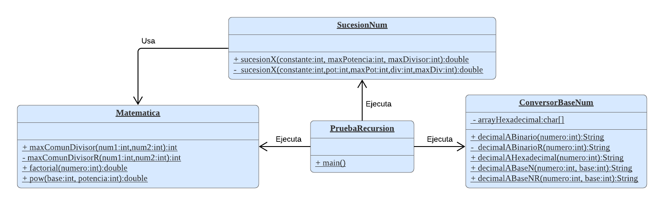

**Para mayor información sobre los métodos y las clases creadas, vaya a las siguientes rutas dentro del proyecto:**

* **/docs/matematicas/Matematica.html**
* **/docs/matematicas/SucesionNum.html**
* **/docs/utilidades/ConversorBaseNum.html**

# Captura del programa funcionando

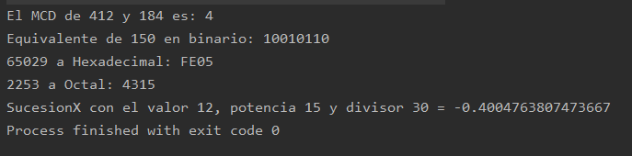

# Conclusiones

Tenía casi la certeza de que se me complicarían más las cosas en esta práctica con el uso de la recursión, pero no fue así. Se nota bastante cómo queda de simple un código cuando sí es nativamente recursivo. Pero también por otra parte, creo que pude detectar alguna o algunas actividades que fueron obligadas a ser recursivas pero que quedarían más sencillas utilizando ciclos.